РУБРИКА КОНСУЛЬТАЦИИ-------ДЛЯ РОДИТЕЛЕЙ

ПСИХОЛОГИЧЕСКАЯ ГОТОВНОСТЬ К ШКОЛЕ
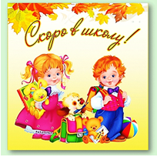
В настоящее время проблема готовности ребенка к школе приобрела особую актуальность. Это связано с тем, что за последнее время были внесены изменения в связи с вступлением в силу нормы Закона Республики Казахстан «Об образовании», касательно приема детей в 1 класс с шести лет.
Волнения родителей вполне обоснованы: что ребенок должен знать и уметь перед поступлением в школу. Если ребенок 5-6 лет умеет читать, знает основы элементарного математического счета и развит интеллектуально по возрасту, то это не значит, что он готов к обучению в школе. Особенно важным направлением является развитие мотивационной сферы. Намного важнее, чтобы к началу обучения в начальной школы ребенок:
- хотел учиться;
- умел учиться;
- был уверен в своих силах.
Ученые-исследователи считают, что самое главное при переходе на качественно новую ступень в развитии ребенка дошкольного возраста – его психологическая готовность к учебной деятельности.
Что означает психологическая готовность к школе?
К ним относятся: определенный уровень развития познавательных процессов (внимание, память, мышление), готовность к принятию новой социальной позиции, самооценка, желание учиться, а также достаточное развитие интеллектуальной сферы, уровня общения и произвольного поведения.
Важным фактором в плане подготовки детей к школе придается овладению детьми некоторыми навыками поведения: самообслуживания, гигиенические и культурные.
В большинстве научных исследованиях зарубежных и отечественных авторов особое место отводится именно психологической готовности.
Структура психологической готовности детей к школе включает в себя следующие подвиды: личностную, интеллектуальную и волевую.
Все вышеперечисленные компоненты равнозначны, и для успешной адаптации и плодотворного обучения ребенка в школе должны соответствовать определенному уровню.
Рассмотрим более детально, что представляет собой каждая из них.
личностная готовность включает
мотивационную готовность — сформированность социальных мотивов (потребность в социальном признании, стремление к приобретению социально значимого статуса), а также сформированность и доминирование учебных и познавательных мотивов;
сформированность самооценки - осознание ребенком cвоих физических возможностей, умений, переживаний, а также способность оценить свои достижения и личностные качества;
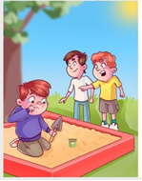
коммуникативная готовность-умение устанавливать деловые отношения со сверстниками, взрослыми. Умение, чувствовать настроение другого человека, подчинять свое поведение правилам, а также исполнять роль ученика с ситуацией школьного обучения;
эмоциональная зрелость - освоение ребёнком социальных норм выражения своих чувств, отсутствие импульсивных реакций, сформированность высших чувств — эстетических (чувство прекрасного), интеллектуальных (радость познания), нравственных (отзывчивость, доброта);
интеллектуальная готовность к школе – предполагает наличие у него сформированного определенного кругозора, запаса конкретных знаний, навыков и умений. Ее составляющие:
познавательная готовность - наличие определенного набора знаний, представлений и умений, овладение основными мыслительными операциями (сравнение, анализ, синтез, обобщение, классификация).
речевая готовность - владение им связной, грамматически и фонетически правильной речью: умение не только понимать, прямо обращенную к нему речь другого, но и самостоятельно строить предложения для выражения своих мыслей;
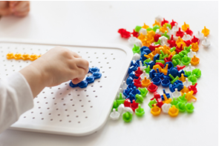
развитость восприятия, памяти, внимания и воображения - использование системы сенсорных эталонов (цвет, форма, величина); большая опосредованность памяти (умение ориентироваться на месте, во времени и др.), внимания (реакция на жесты, слова, знаки, предметы); развитие сенсомоторной координации и мелкой моторики.
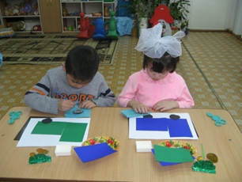
мотивационная готовность - заключается в способности ребенка управлять своим поведением, сосредоточиться, не отвлекаться, соблюдать дисциплину делать то, что от него требует педагог, оценить результат своего действия. Но нельзя забывать, что в данном возрасте все эти компоненты волевого действия еще недостаточно развиты.
Также большое значение имеют творческие виды деятельности (рисование, лепка, конструирование и др.), где развиваются высшие формы регуляции деятельности — планирование, коррекция, контроль.
Таким образом, от того как мы сможем заинтересовать ребенка, раскрыть и развить в нем лучшие человеческие качества зависит от нас, взрослых.

РЕКОМЕНДАЦИИ ДЛЯ РОДИТЕЛЕЙ ПО ПОДГОТОВКЕ ДЕТЕЙ К ШКОЛЕ:
1. Не следует делать:
Чтобы ваши усилия были эффективными, воспользуйтесь следующими советами:
- Дети дошкольного возраста плохо воспринимают строго регламентированные, повторяющиеся, монотонные занятия. Поэтому при проведении занятий лучше выбирать игровую форму.
- Не следует родителям пугать ребенка школой: «Пойдешь в школу, учительница быстро заставит тебя слушаться В школе не пикнешь!». Такие высказывания вызывают у ребенка недоверие к учителю.
- Старайтесь избегать укоряющего тона, грубых окриков и таких вот руководящих указаний: «Сколько раз повторять одно и тоже», «Опять ты делаешь не то... не так...».
- Избегайте неодобрительной оценки, находите слова поддержки, чаще хвалите ребёнка за его терпение, настойчивость и т.д. Никогда не подчеркивайте его слабости в сравнении с другими детьми. Формируйте у него уверенность в своих силах.
- Повторяйте упражнения. Развитие умственных способностей ребёнка определяется временем и практикой. Если какое-то упражнение не получается, сделайте перерыв, вернитесь к нему позднее или предложите ребёнку более легкий вариант.
- Не забудьте похвалить ребенка за правильно выполненную работу, даже если сделано не все и не совсем так: «Сегодня уже лучше, но вот ты забыл...».
- Предоставьте ребенку возможность заниматься тем делом, которое ему нравится.
- Не проявляйте излишней тревоги по поводу недостаточных успехов и недостаточного продвижения вперед.
- Будьте терпеливы, не спешите, не давайте ребёнку задания, превышающие его интеллектуальные возможности.
10. Развивайте в ребёнке навыки общения, дух сотрудничества. Помните, что у вас появилась прекрасная возможность подружиться с ребёнком.
Успехов вам и больше веры в себя и возможности своего ребёнка!

2. Ответы на эти вопросы должен знать каждый ребенок
Называть свое имя и фамилию.
Сколько лет?
Знать имена родителей.
Где и кем работает мама?
Где и кем он работает папа?
Есть ли у ребенка брат или сестра? Сколько им лет? Старше они или младше?
Домашний адрес.
Город, страну, где проживает.
3. Если ваш ребенок посмотрел мультфильм, попросите рассказать о его содержании – это станет хорошей тренировкой речи. При этом задавайте вопросы, чтобы ребенок видел, что это для вас действительно интересно. Обращайте внимание на то, правильно ли ребенок при рассказывании произносит слова и звуки, если есть какие-то ошибки, то деликатно говорите о них ребенку и исправляйте.
4. Посетите с ребенком школу, обсудите правил поведения в школе и т. д.;
5. Рекомендации родителям по развитию познавательных процессов:
1) внимания:
- заниматься каким-либо делом, не отвлекаясь, в течение 15-20 минут;
- находить сходства и отличия между предметами, картинками;
- уметь выполнять работу по образцу, например, с точностью воспроизводить на своем листе бумаги узор и т.д.;
- легко играть в игры на внимательность, где требуется быстрота реакции. (н/р, обсудив перед игрой правила: если ребенок услышит домашнее животное, то он должен хлопнуть в ладоши, если птица – помахать руками.
Упражнения на развитие внимания:
- выкладывание рисунка из пазлов, фигур из палочек по образцу;
- исключение лишнего («Четвертый лишний»);
- нахождение различий в двух похожих картинках;
- нахождение двух одинаковых предметов среди множества предметов;
- срисовывание по клеточкам.
2) памяти:
- запоминание 10-12 предметных картинок;
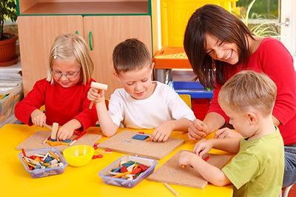
- рассказывание по памяти стишков, скороговорок, пословиц, сказок и т.п.
- пересказывание текста из 4-5 предложений;
3) основ математики:
- цифры от 0 до 10;
- прямой счет от 1 до 10 и обратный счет от 10 до 1;
- деление круга, квадрата напополам, четыре части;
- ориентирование в пространстве и листе бумаги: «справа, слева, вверху, внизу, над, под, за и т. п. Если ребенок путается (особенно часты нарушения пространственного расположения у леворуких детей), не нервничайте, а терпеливо объясняйте, и не один раз.
- различать и правильно называть основные геометрические фигуры (круг, квадрат, треугольник, прямоугольник), сравнивать и различать предметы по величине (больший, меньший).
Для тренировок вовсе не обязательны специальные занятия; их можно вести по ходу обыденной жизни.
4) мышление:
- заканчивать предложение, например, «река широкая, а ручей…», «суп горячий, а компот…» и т. п.;
- находить лишнее слово из группы слов, например, «стол, стул, кровать, сапоги, кресло», «лиса, медведь, волк, собака, заяц» и т. д.;
- определять последовательность событий, чтобы сначала, а что – потом;
- находить несоответствия в рисунках, стихах-небылицах;
- складывать пазлы без помощи взрослого;
- сложить из бумаги вместе со взрослым простой предмет: лодочку, кораблик;
- разложить картинки по хронологии событий и составить полноценный, развернутый рассказ.
5) речь:
- составлять предложения из нескольких слов;
- составлять связный рассказ по картинке и серии картинок;
- выразительно рассказывать стихи с правильной интонацией;
6) мелкой моторики:
- правильно держать в руке ручку, карандаш, кисть и регулировать силу их нажима при письме и рисовании;
- раскрашивать предметы и штриховать их, не выходя за контур;
- вырезать ножницами по линии, нарисованной на бумаге;
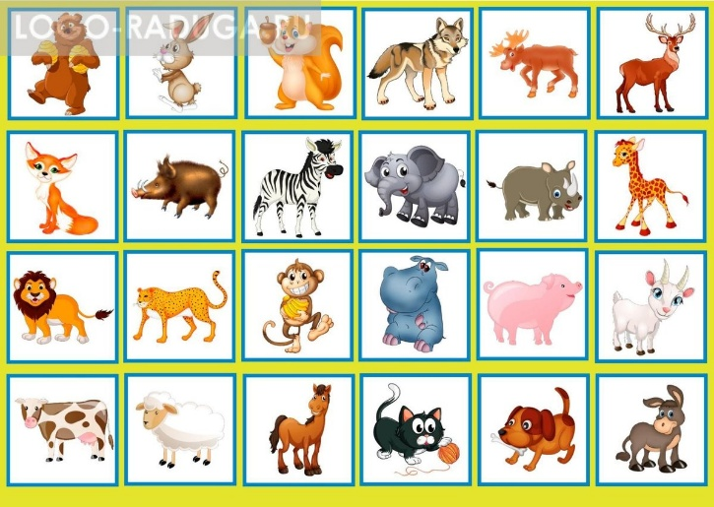
- выполнять аппликации.
7) окружающий мир:
- знать основные цвета, домашних и диких животных, птиц, деревья, овощи, фрукты и т. д.;
- называть времена года, явления природы, перелетных и зимующих птиц, месяцы, дни недели, какие бывают профессии.

